Szczęśliwe przypadki cybernetyki

Dokumentacja

25 września—31 października 2015 r.

Kuratorka: Jasia Reichardt wraz z ICA w Londynie

Koordynacja ze strony Muzeum Sztuki Nowoczesnej: Aleksandra Kędziorek

Otwarcie: 25 września, godz. 19.00

„Dokąd w Londynie mógłbyś zabrać hipisa, programistę, dziesięciolatka, by mieć gwarancję, że każdy z nich będzie absolutnie szczęśliwy przez godzinę, a ty nie będziesz musiał ruszyć palcem, by ich zabawiać?” (2 sierpnia 1968, Evening Standard)

„Cybernetic Serendipity”, przełomowa wystawa przygotowana przez Jasię Reichardt w Institute of Contemporary Arts w Londynie w 1968 roku, zostaje przypomniana w Muzeum Sztuki Nowoczesnej w Warszawie poprzez dokumenty, fotografie z wystawy, wycinki prasowe, zaproszenia i publikacje.

Skupiająca uwagę ówczesnej brytyjskiej i międzynarodowej prasy, „Cybernetic Serendipity” była pierwszą międzynarodową wystawą w Wielkiej Brytanii poświęconą związkom między twórczością artystyczną i nowymi technologiami. Ta przełomowa wystawa, zaprojektowana przez Franciszkę Themerson, prezentowała prace ponad 130 uczestników: kompozytorów, inżynierów, artystów, matematyków i poetów, nie wprowadzając podziałów między tymi dyscyplinami. Wystawa była pokazywana od 2 sierpnia do 20 października 1968 roku i przyciągnęła prawie 60.000 widzów.

Jej celem było zaprezentowanie obszaru działalności, w którym przejawiało się zarówno zainteresowanie artystów nauką, jak i naukowców sztuką; zwłaszcza zaś pokazanie powiązań pomiędzy losowymi systemami wykorzystywanymi przez artystów, kompozytorów i poetów, oraz tych, którzy tworzyli i stosowali urządzenia cybernetyczne. Stosownie
do swoich czasów, „Cybernetic Serendipity” mierzyła się raczej z możliwościami niż osiągnięciami, zwłaszcza, że w 1968 roku komputery nie zrewolucjonizowały jeszcze muzyki, sztuki czy poezji w tym samym stopniu, co zrewolucjonizowały naukę. Prawie 50 lat później, w czasach gdy nasze relacje z komputerami przenikają każdy aspekt współczesnej kultury wizualnej, przybliżamy wystawę „Cybernetic Serendipity” poprzez szczegółową dokumentację, by podkreślić jej wpływ i znaczenie dla dnia dzisiejszego.

Prezentowane w ramach programu wystaw podróżujących ICA, we współpracy
z The Institute of Contemporary Arts w Londynie.

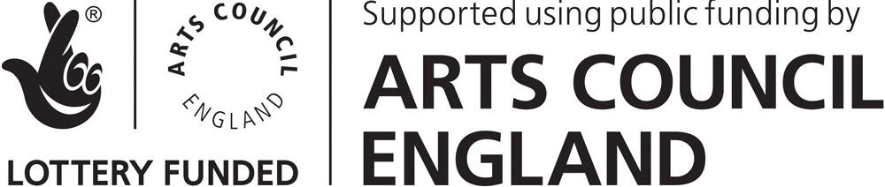
Partnerzy:

Kontakt:

Muzeum Sztuki Nowoczesnej w Warszawie
ul. Pańska 3
00-124 Warszawa
www.artmuseum.pl
info@artmuseum.pl
tel. 22 596 40 00

